Сценарий внеклассного мероприятия « О чем говорят улицы Симферополя» (Литература)
Ведущий 1: Знаете ли вы причины, по каким дают названия улицам?
Ведущий 2: Причин названия улиц может быть несколько: это расположение улицы относительно чего-либо в самом городе или относительно направления к другим населенным пунктам, например: улицы Крайняя, Железнодорожная, Вокзальная, Севастопольская, Ялтинская и т.д.
Ведущий 1:Это может быть из-за внешнего вида улицы: например Кривая, Тихая, Вишневая, Лавандовая и т. д.
Ведущий 2: Но чаще всего улицы называют именами знаменитых людей (писателей, композиторов, космонавтов и т. д), героев ВОВ, героев труда или в честь каких-либо знаменательных событий истории или современности.
Ведущий 1: Например, в нашем городе есть проспект Гагарина, улицы КИМ, Крымских подпольщиков, Первой конной армии, Героев Сталинграда и множество других улиц, носящих имена заслуженных людей и знаменательных событий.
Ведущий 2: В каждом городе есть улицы, названные именами поэтов и писателей, и в первую очередь именами тех, кто каким – то образом связан с данным городом. В Симферополе многие улицы носят имена писателей, и каждая имеет свою историю.
Ведущий 1: Например, классик русской литературы, Николай Васильевич Гоголь (1809—1852), в июне 1835 года в 26 - летнем возрасте побывал в Крыму, в Саках, где, по его ироничному определению, «пачкался в минеральных грязях».
Ведущий 2: Подробнее о писателях, побывавших в Симферополе, и улицах, названных их именами, расскажут учащиеся, подготовившие интересные материалы в своих минипроектах.
Выступление первой группы: «А. С. Пушкин в Симферополе»
Весной 1820 года Пушкин был выслан из Петербурга и подвергнут опале: дерзкие стихи и эпиграммы навлекли на него гнев императора Александра I. «Петербург душен для поэта, — писал Пушкин. – Я жажду краев чужих, авось полуденный воздух оживит мою душу».
В Крым Пушкин приехал вместе с семьей генерала Н.Н. Раевского. Сын генерала Николай Раевский был лицейским другом Пушкина, и опальному поэту было позволено совершить путешествие на Кавказ и в Крым вместе с этим семейством.
Таврида для всех русских начала XIX века – страна, «исполненная воспоминаний». Ее мало кто видел, ездили туда редкие одиночки (хотя путешествия в Крым постепенно становились модой), но о ней много знали из древних авторов. Это был край, овеянный легендами, благословенная «полуденная земля
Конечно, Пушкин не мог упустить случая побывать в Крыму. Разлад и смятение последних месяцев в Петербурге сменились дружелюбием и любовью, которой был окружен Пушкин в семье Раевского.
В Крыму Пушкин посетил Керчь, Феодосию, Гурзуф, Бахчисарай, путешествовал по южному и западному Крыму.
8 сентября 1820 года поэт посетил Симферополь. Известно, что в городе он встречался с близким приятелем — губернатором края А. Н. Барановым, с выдающимся ученым и врачом Ф. К. Мильгаузеном. Точно неизвестно где в Симферополе останавливался Пушкин.
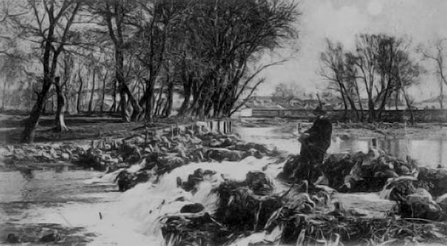

Предполагают, что А. Пушкин останавливался у выходца из Франции химика Ф. А. де Серра, у которого «на правом берегу Салгира» было имение.
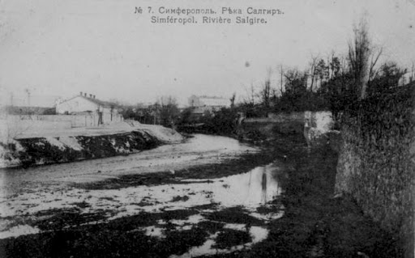

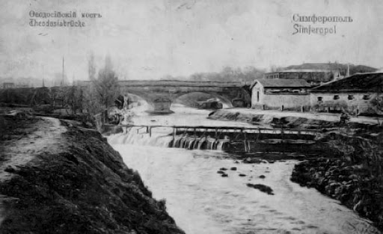
В брошюре П. М. и М. П. Киричков «Памятные литературные места Крыма» сказано, что в Симферополе Пушкин жил у А. Баранова. Но он там был лишь на обеде. Поэт только присутствовал в том доме и даже... шалил. Не случайно Гераков в своих путевых заметках писал, что на обеде у губернатора присутствовали «два петербургских шалуна». Кто из присутствовавших еще мог «шалить» у губернатора на обеде, кого имел в виду автор записок, — ясно: только Пушкина и Раевского-младшего!
Симферополь не произвел на Пушкина впечатления, поэтому он не оставил о пребывании в городе никаких заметок
В память о пребывании великого поэта в Симферополе одной из центральных улиц города было присвоено его имя. История улицы берет свое начало в 1869 г. В то время она называлась Приютинской, так как в окрестностях располагался приют для девочек. Теперешнее имя она получила в 1899 г. — переименовали ее в честь 100-летнего юбилея А. С. Пушкина. И уже тогда она стала местной достопримечательностью.
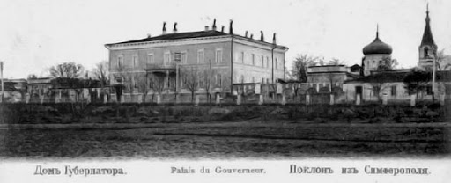

Выступление второй группы : «Грибоедов в Симферополе»

—Александр Сергеевич Грибоедов прибыл в Симферополь 18 июня 1825 года. Он остановился в гостинице «Афинская», ныне дом 25 по проспекту Кирова—После отдыха и ознакомления с городом, который А. С. Грибоедов в одном из писем в Петербург назвал «дрянный городишко», поэт осмотрел окраины Симферополя и примыкающие к нему селения.
Он побывал в известной Красной пещере (Кизил Коба), находящейся вблизи Симферополя. На стене одного из ее рукавов поэт выбил свое имя и год пребывания: «А. С. Грибоедов, 1825″. Туристы, часто посещающие пещеру, назвали этот рукав «Грибоедовским».
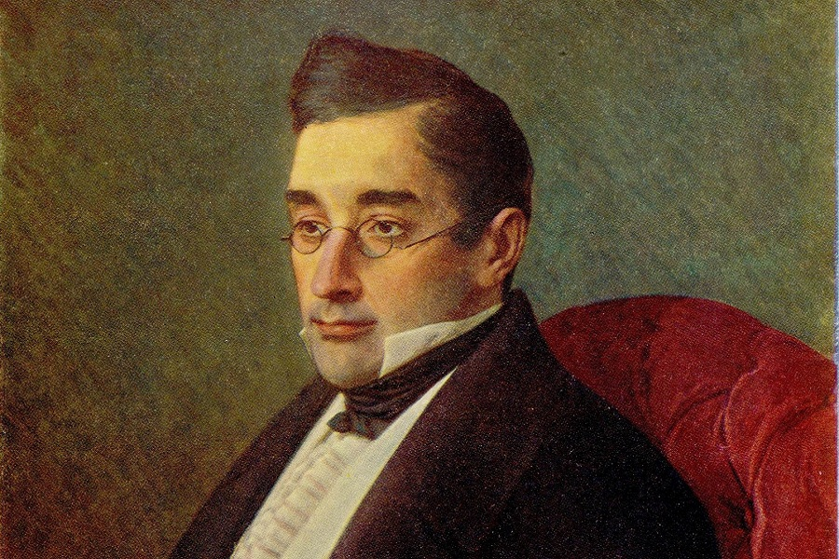
—В конце июня – начале июля 1825 года А. С. Грибоедов предпринял путешествие по многим городам и селениям Крыма. Во время путешествия А. С. Грибоедов вблизи Гурзуфа встречался с польским поэтом Адамом Мицкевичем. Он побывал в Алуште, Алупке, Симеизе, Севастополе, Херсонесе, Мангуп - Кале, Бахчисарае, Успенском монастыре. 8 - 9 июля он возвратился в Симферополь.
—Из Симферополя в сентябре 1825 г. Грибоедов отправился на Кавказ – к месту своей службы.
Выступление третей группы: « Л. Н. Толстой в Симферополе»

Л. Толстой был в Крыму три раза. В общей сложности он провел здесь около двух лет.
Ему было 26 лет, когда он в чине подпоручика прибыл из Дунайской армии в осажденный Севастополь в период Крымской войны. Он принимал активное участие в боевых действиях, в том числе и на прославленном Четвертом бастионе.

15 (27) ноября 1854 года батарея, в которой служил Лев Николаевич, была отведена на тыловые позиции под Симферополь в татарскую деревню Эски-Орда (ныне Лозовое). Здесь Толстой находился около двух месяцев.

В 1885 году Лев Николаевич вновь приехал в Крым, сопровождал на юг больного друга князя Урусова. В это время Толстой был уже знаменитым писателем, создавшим "Войну и мир", "Анну Каренину". Он посетил Севастополь, побывал на месте былых сражений.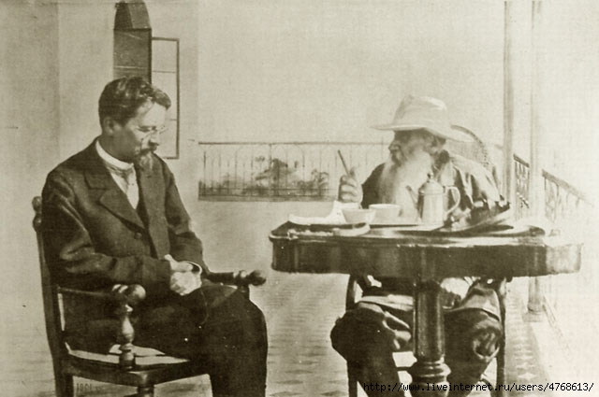

В третий раз Л.Н. Толстой приехал в Крым для того, чтобы самому подлечиться после болезни.

Не имея на юге своей собственности, граф Толстой воспользовался приглашением графини С.В. Паниной. 8 сентября 1901 года Лев Николаевич с семьей приехал в Гаспру.

Посещая Симферополь, Л. Толстой встречался с представителями прогрессивной интеллигенции и особенно подружился с популярным врачом, активным общественным деятелем и краеведом Н. В. Плешковым, у которого неоднократно бывал на квартире.

Дом Н. В. Плешкова сохранился до наших дней. Находится он на улице Толстого (бывшая Слободская), 4. Ещё в марте 1904 года эта улица решением Симферопольской городской думы была переименована в улицу Толстого, в честь памяти писателя. На фасаде дома установлена мемориальная доска следующего содержания: «Здесь в 1854-1855 гг. жил великий русский писатель Лев Николаевич Толстой».

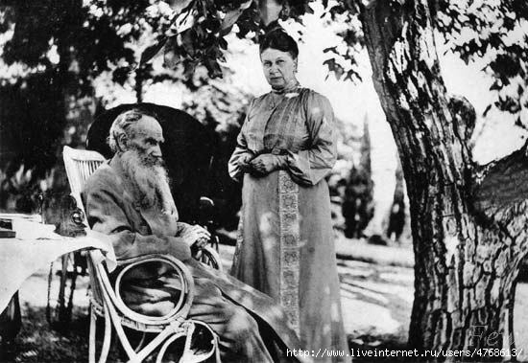
Толстой Л.Н. и Толстая С.А. в Гаспре

Выступление четвертой группы: «Чехов и Симферополь»

В Симферополе Антон Чехов часто бывал проездом, но успел упомянуть его в своих произведениях. Например, его повесть «Ионыч» явно описывает дореволюционный Симферополь. А его начало «В губернском городе С...» даже дало название некоторым кафе в нынешней крымской столице.
Помните?
Когда в губернском городе С. приезжие жаловались на скуку и однообразие жизни, то местные жители, как бы оправдываясь, говорили, что, напротив, в С. очень хорошо, что в С. есть библиотека, театр, клуб, бывают балы, что, наконец, есть умные, интересные, приятные семьи, с которыми можно завести знакомства.
Судя по описанию, это явный Симферополь. Тогда семья Туркиных жила где-то на улице Ленина (Лазаревской), рядом с домом губернатора.
В городе были театр, библиотека. Героиня ездила на бал, возможно, в Дворянское собрание (где еще недавно была библиотека Франко на Горького — Дворянской — улице).
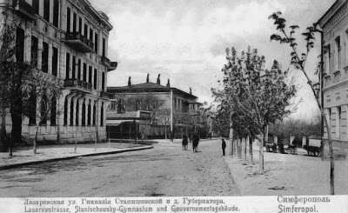
И свидание доктору назначала скорее всего на городском кладбище, которое было в районе нынешней школы № 14.
Улица Чехова — это одна из первых улиц Симферополя. Хотя, скорее всего, эта улица получилась как соединение новой, прямой улицы из центра новостроящегося города Симферополя и остатка старой кривой улочки в районе Ак-Мечети.
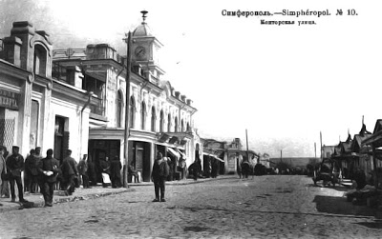
До революции она имела название Кантарная — это интересное имя, так как переводится с тюркского как «Весовая». Корни появления этого слова непонятны, так как во многих европейских языках слово «Counter» тоже имеет значение «счетчик», «весы». И в русском есть аналогичное (явно заимствованное) слово «кантор».
Улица тогда начиналась не от Севастопольской, как сейчас, а от Кирова (Салгирной). Далее на месте нынешнего Дома Быта (который уже давно таковым не является) была гостиница «Афинская». Улица разделяет собой два района города — Киевский и Центральный и в конце упирается в крутой спуск, ведущий к Собачей (Петровской) балке. Это уже явно старинная часть города, часть бывшей Ак-Мечети.
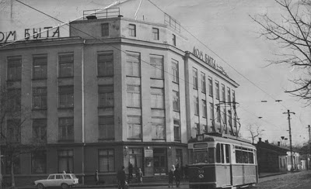
Выступление пятой группы: « Горький в Симферополе»
В Крыму Горький провел около месяца. В Симферополе на строительстве собора Александра Невского возил в тачке известь и кирпичи, мостил улицу. В Бахчисарае после тяжелой работы в поле познакомился со слепым татарином, который рассказал ему старую крымскую легенду. У Горького была феноменальная память, позже он воспроизведет легенду «Хан и его сын», воспевающую любовь и способность человека отдать за нее жизнь.

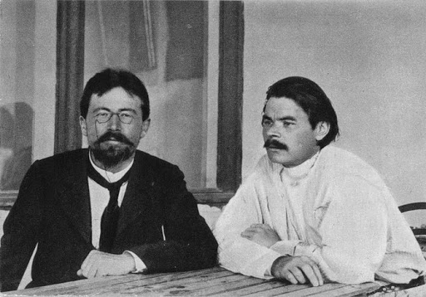
М. Горький и А. Чехов 1900 год
В очерке «Два босяка» Горький опишет сцену, которую наблюдал в Севастополе: перед наглым подрядчиком-нанимателем стояли, сняв шапки, голодные люди, не зная, заработают ли сегодня на кусок хлеба или голод сведет их в могилу среди раскаленной солнцем крымской степи.
Напишет Горький и очерк «Херсонес Таврический». Этот древний город он назовет «цветком эллинской культуры». Однако развалины его шести тысяч зданий навеют на автора «чувство глубокой скорби».
«Сколько на земном шаре таких развалин! — восклицает Максим Горький. — Настанет ли время, когда люди будут только созидать, утратив дикую страсть к разрушению? Будем ли мы когда-либо менее алчны?» Ознакомившись с богатыми музейными коллекциями Херсонеса, справедливо отметит: «Крым для исторической науки — золотое дно!»
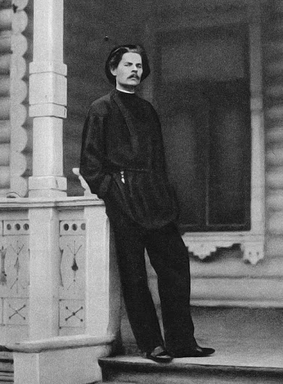

Побывал и на Южном берегу Крыма: «Я шел в немом восхищении перед красотой природы этого куска земли, ласкаемого морем». Об Алупке в «Крымских эскизах» напишет:
Свежий ветер веял с могучей вершины Ай-Петри... Платан и персики росли среди громадных камней, скатившихся с вершины яйлы, журчал ручей, образуя на пути своем ряд маленьких водопадов.
В Ялте, чтобы заработать денег на хлеб, пришлось разгружать в порту баржи и пароходы, а в Никитском саду — окапывать деревья.

В каждом из посещенных им городов есть улица, носящая его имя. Есть такая улица и в Симферополе.

Как ни странно, этот центральный участок Симферополя довольно долго не осваивался. На первом генеральном плане города (1842 г.) здесь видны многочисленные «пустопорожние» места. Однако после Восточной (Крымской) войны земля активно стала отдаваться под застройку.

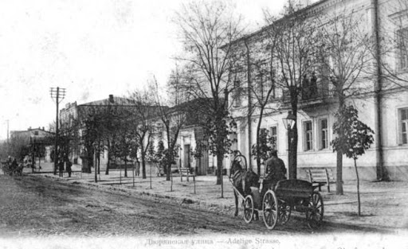

В первой официальной росписи улиц города (1839 г.) эта улица названа Дворянской. Объясняется это скорее всего тем, что на ней существовало небольшое здание, построенное под Дворянское депутатское собрание, а рядом с ним — два каретных сарая, один из которых в 1820 году был приспособлен под Дворянский театр. Сыграло, наверное, роль и то, что земля тут отводилась под дома для дворян.
30 мая 1924 года все «старорежимные» названия стали меняться на новые. Эта улица, уже полностью застроенная, озелененная четырьмя рядами каштанов, вязов и лип, была переименована в Советскую. А 22 июня 1936 года, в связи с кончиной писателя Максима Горького, постановлением президиума КрымЦИК получила современное название.
Выступление шестой группы: «Маяковский в Симферополе»
До революции это была улица на самой юго-западной окраине города. Она так и называлась — Внешняя. В 30-е годы улице было присвоено имя Владимира Владимировича Маяковского. И это не случайно: поэт любил Крым, много раз бывал здесь, часто выступал в санаториях, клубах, театрах.
В Симферополь Владимир Маяковский приехал впервые 27 декабря 1913 г. вместе с поэтом Игорем Северянином, Остановились они в доме местного поэта-футуриста Вадима Баяна, он же В. И. Сидоров, на улице Долгоруковской (К. Либкнехта, 17). Вечером 31 декабря поэты встречали Новый год в театре на Пушкинской, а 7 января 1914 г. Маяковский выступал в театре с чтением стихов.
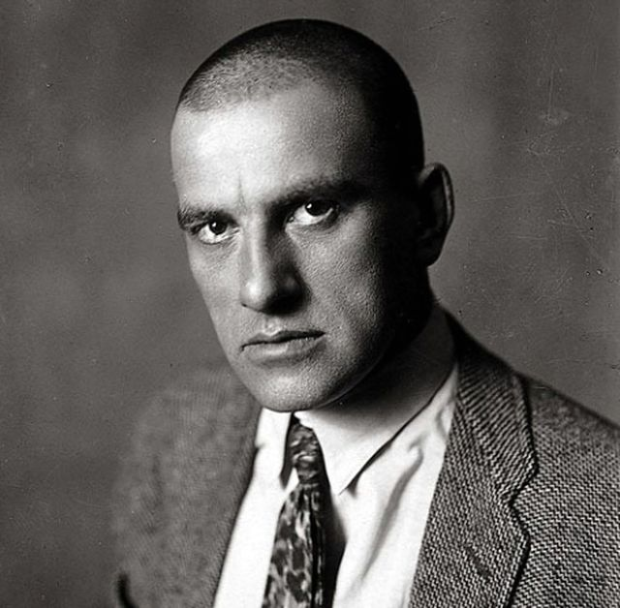
В период гражданской войны Маяковский прославляет Красную Армию, прошедшую «твердынями Крыма» («Последняя страничка гражданской войны»), а в последующие годы создает большой цикл стихотворений о Крыме: «Небесный чердак», «Евпатория». «Крым», «Земля наша обильная» и др. Этот цикл — итог личных впечатлений, пятикратного пребывания на крымской земле (1924 и 1926 — 1929 гг.).
Основным местом пребывания поэта была Ялта, однако сидеть на месте было не в его правилах. В начале июля 1926 г. В. В. Маяковский снова в Симферополе. Цель приезда — доклад «Мое открытие Америки». Выступление состоялось вечером 7 июля 1926 г. в бывшем здании Дома работников просвещения обкома партии на Пушкинской (ныне гарнизонный Дом офицеров, ул. Пушкина, 10). Газета «Красный Крым» в двух номерах — 9 и 11 июля — опубликовала корреспонденцию «Вечер Вл. Маяковского»„ автор которой отмечал, что поэт вел беседу легко, пересыпая ее образными, смелыми сравнениями, «остроумными отступлениями и шутливыми «разговорчиками» с публикой».
Открытием для присутствующих, своего рода сенсацией были стихи, прозвучавшие в артистическом исполнении автора. «Читает он превосходно,— сообщала газета,— в своеобразной, но убедительной манере. Авторское чтение таково, что многие в публике, не считающие себя горячими поклонниками его поэзии, были захвачены стихами «Юбилейное», «Есенину» и др. Надо ли упоминать, что поэт имел большой успех».
11 июля стихи об Америке появились в газете «Красный Крым», в редакции которой поэт побывал в день выступления. То были знаменитые «Тропики», и крымская газета опубликовала их впервые.
Маяковский выступал в Симферополе в августе 1927-го и в августе 1928 г. И снова с огромным успехом. Памятью о пребывании в городе «горлана-главаря», его встречах с симферопольцами — мемориальная доска (ул. Пушкина, 10) и название улицы.

Выступление шестой группы : «Константин Тренев и Симферополь»

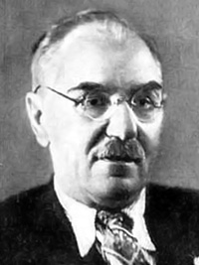
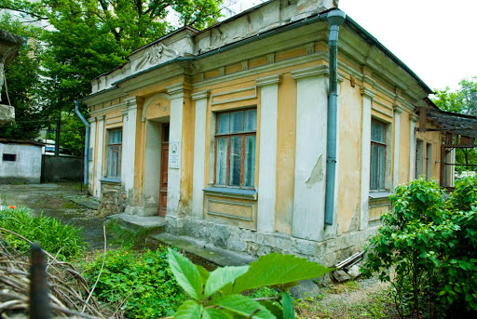
В этом доме с 1926-го по 1931 год жила семья Тренёвых

Бульвар Франко, 45. Почти затерялся среди многоэтажек небольшой домик с лепниной над карнизом. Здесь, на тогдашнем бульваре Крым-Гирея, с 1926 года жили Тренёвы — Константин Андреевич, Лариса Ивановна, их дети Виталий и родившаяся в Симферополе Наталья. Логичнее было бы начать «прогулку» с Красной горки (ныне район Москольца, улиц Кечкеметской, Киевской, Куйбышева), где, приехав в Симферополь, супруги с годовалым сынишкой сняли комнатку, или с улицы Луговой, 40, где поселились спустя шесть лет. Но, увы, точный адрес на Красной горке неизвестен, да и не сохранились там домики столетней давности, как не сохранился и дом на Луговой (ныне Богдана Хмельницкого). Зато этот, в котором 5 лет прожила семья, стоит. Он, кстати, куплен на гонорар за двухтомник произведений, среди них и созданные к тому времени в Крыму «Владыка», «Любовь Бориса Николаевича».
Первая пьеса крестьянского паренька «На ярмарку» опубликована в 1898 году, когда Константину Тренёву было всего 22 года. Он, наверное, мог бы стать земледельцем, окончив земледельческое училище под Харьковом, а позже в Симферополе — агрономический факультет Крымского университета имени Фрунзе. Или священником — Донская духовная семинария в Новочеркасске, духовная академия в Петербурге. Или археологом, историком — исторический факультет Петербургского университета. Но стал писателем и учителем.
Улица Ленина, 17. В трёхэтажном здании на тогдашней улице Бульварной начал преподавательскую деятельность в Симферополе Константин Тренёв. Он был опальным: «перемещён» из Волчанска Харьковской губернии, где, преподавая в семинарии, связался с революционным кружком. Путь в казённые (государственные) учебные заведения был закрыт. Поэтому и устроился в частную женскую гимназию Валентины Станишевской.
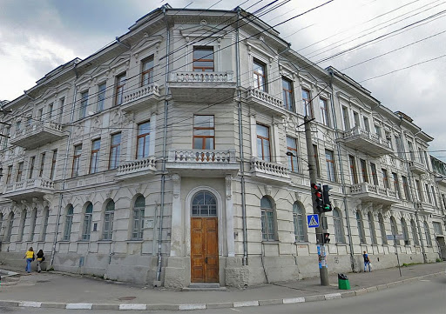
Улица Ушинского, 4 (бывший переулок Почтовый) — частная гимназия Екатерины Оливер. Здесь Константин Андреевич работал параллельно с преподаванием в гимназии Станишевской. Затем довелось поработать в мужской частной гимназии Михаила Волошенко (ул. Долгоруковская, ныне Карла Либкнехта, 42). Преподаватель Тренёв всё-таки был хороший: ему доверяли читать русский язык и литературу, педагогику и пропедевтику (вступительный курс по философии), разрабатывать учебную программу для гимназий. Недаром после установления в Крыму Советской власти именно Тренёва назначили руководителем школьного отдела Наркомата просвещения.
В 20-х годах прошлого века в «Красном Крыме» (так раньше называлась «Крымская правда») было немало его статей о необходимости усилить борьбу с неграмотностью, открывать новые школы, особенно в сёлах.
Не переставал Константин Андреевич и творить. Ещё один адрес, связанный с именем Тренёва: улица Пушкина, 15, — Русский академический драматический театр имени Горького. Сюда в 1919 году он принёс пьесу «Грешница». Увы, текст её утерян, но сохранились воспоминания, как всё происходило. актёров». Пьесу поставили, но особого восторга у зрителей она не вызвала. В отличие от следующей работы Тренёва «Любовь Яровая», поставленной в Симферополе в марте 1927 года .
От театра — к скверу имени Тренёва. Он появился в 1960-м, когда в ознаменование 15-летия со дня смерти писателя в его честь переименовали парк Цветов. В том же году здесь появился и памятник. Наверняка на месте своего будущего памятника Тренёв бывал неоднократно: в его бытность здесь был главный городской базар, где совершала покупки и семья Тренёвых. В конце пятидесятых с появлением Центрального колхозного рынка вековое место торговли снесли, на бывших базарных площадях комсомольцы разбили парк Цветов. Возможно, именно поэтому нынешний сквер Тренёва старожилы именуют парком имени писателя.
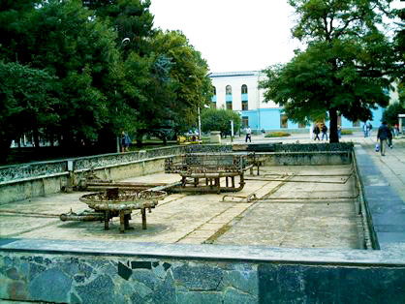
Константин Тренёв уехал из Крыма в 1931-м, а последний раз побывал в ставшем родным Симферополе в декабре 1944-го. Он мечтал написать книгу о героях Симферопольского подполья в годы Великой Отечественной войны, встречался с очевидцами, подпольщиками, но не успел.... Писателя не стало 19 мая 1945 года. И лишь бронзовый Константин Андреевич задумчиво глядит на симферопольцев вот уже более полвека.
Есть в Симферополе и улица Тренёва (за Куйбышевским рынком). Возможно, по ней, именовавшейся тогда Земской, Крестьянской, находившейся недалеко от его дома, неоднократно проходил и Константин Андреевич. Думал ли он, что в XXI веке здесь в доме № 17 будет библиотека, носящая его имя (филиал № 5 Централизованной библиотечной системы для взрослых)? Кстати, изначально имя Тренёва было у Центральной городской библиотеки.
Выступление восьмой группы: « Илья Сельвинский в Симферополе»

В переулке Бондарном, в котором в 1899 году родился и до 1905 года жил поэт И. Л. Сельвинский, расположился музей. На здании была установлена мемориальная доска. Во время сноса микрорайона благодаря усилиям общественности здание удалось отстоять для создания здесь музея поэта. Тем не менее оно было снесено застройщиками, но с обязательством отстроить дом заново из современных материалов. Обязательство не было выполнено, дом был отстроен за счёт родственников поэта. Открытие Дома-музея было приурочено к 110-летию со дня рождения писателя.
Литературно-мемориальный дом-музей Ильи Сельвинского — отдел крымского республиканского учреждения «Центральный музей Тавриды». Экспозиция, посвященная выдающемуся крымчанину, поэту Илье Сельвинскому (1899–1968), была создана в 1990 году как временный выставочный вариант. В основе экспозиции материалы, подаренные падчерицей Ц. Воскресенской и дочерью поэта.
Сегодня в фондах музея более пяти тысяч экспонатов. Среди них редкие книги, газеты, документы конца XIX — начала XX века, рукописи поэта, личные вещи, фотографии членов семьи, выдающихся деятелей культуры, коллег по творческому цеху В. Мейерхольда, Б. Пастернака, дневники, письма, живописные полотна и макеты декораций к спектаклям по пьесам И. Л. Сельвинского, созданные его дочерью, известным театральным художником России Т. И. Сельвинской.

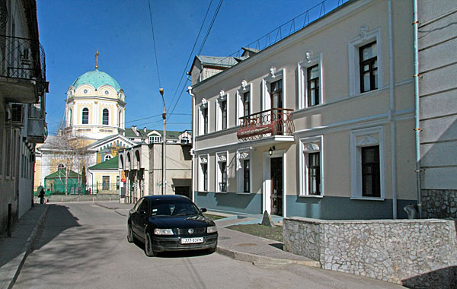

Ежегодно в музее проходят Крымские международные научные чтения, посвященные жизни и творчеству И. Л. Сельвинского. Музей предлагает образовательные программы для школьников младшего и старшего возраста по направлениям: литература, история и краеведение.
В честь писателя названа и одна из улиц города.

